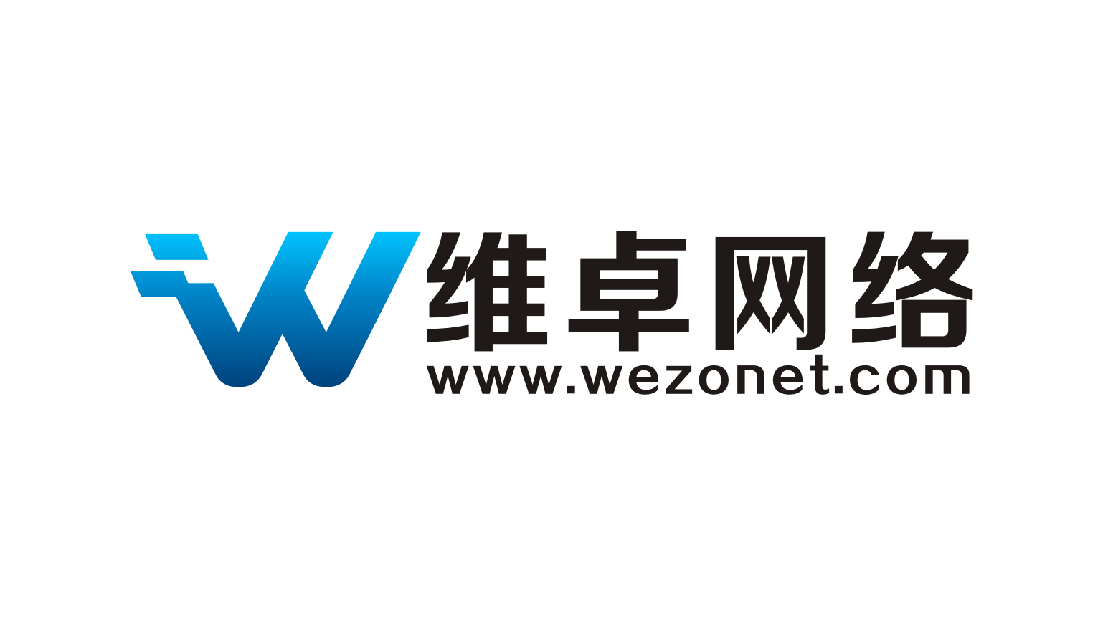

北京维卓网络科技有限公司

[www.wezonet.com](http://www.wezonet.com)

中国领先的移动互联网效果营销服务商之一

One of Leading Mobile AD Agency in China

1. 关于我们

北京维卓网络科技有限公司成立于2014年4月，是中国最具成长力的互联网效果营销服务商之一。公司在北京、深圳、成都均有分公司，美国、德国有办事人员，办事处正在筹备中。

公司专注于精准营销，为游戏、工具类应用开发者以及电商提供以效果为导向的移动端营销服务。我们的资源覆盖海内外主流互联网媒体：百度、广点通、谷歌、Facebook等，并与之保持密切的合作关系。公司成立之初就立足全球市场，为客户提供最具针对性的互联网效果营销解决方案。

1. 我们的产品

AD广告投放优化平台，整合主流媒体，管理1000亿次/日以上展示流量，覆盖超85%的全球在线互联网网民，全球移动APP每月安装量超过5000万次。

1. 我们的服务

多屏整合营销、精准人群营销、数据整合分析、社交媒体营销

**多屏整合营销**

10亿+跨屏，15亿+跨设备用户，提供整合营销方案

针对不同设备属性，提供跨屏创意

**精准人群营销**

覆盖85％互联网用户，14亿+社交用户，10000+细分品类标签

丰富的用户定向技术，让广告真正以受众为核心投放

**数据整合**

整合Tracking技术解决方案，提供pc、移动用户数据追踪

每天采集超过1000亿数据点

通过数据挖掘，定义用户多标签属性，让数据说话，提升广告效果

**社交媒体营销**

创意性的内容策划，发起话题，吸引粉丝加入，并提升粉丝黏性

专业活动策划，提高页面活跃度，扩大品牌影响力社交人群活跃

跨社交媒体平台，针对不同平台属性，提供专业广告创意及素材

1. 我们的客户

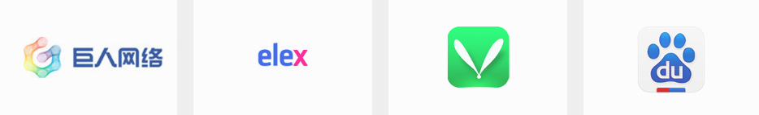

1. 我们的合作伙伴

 